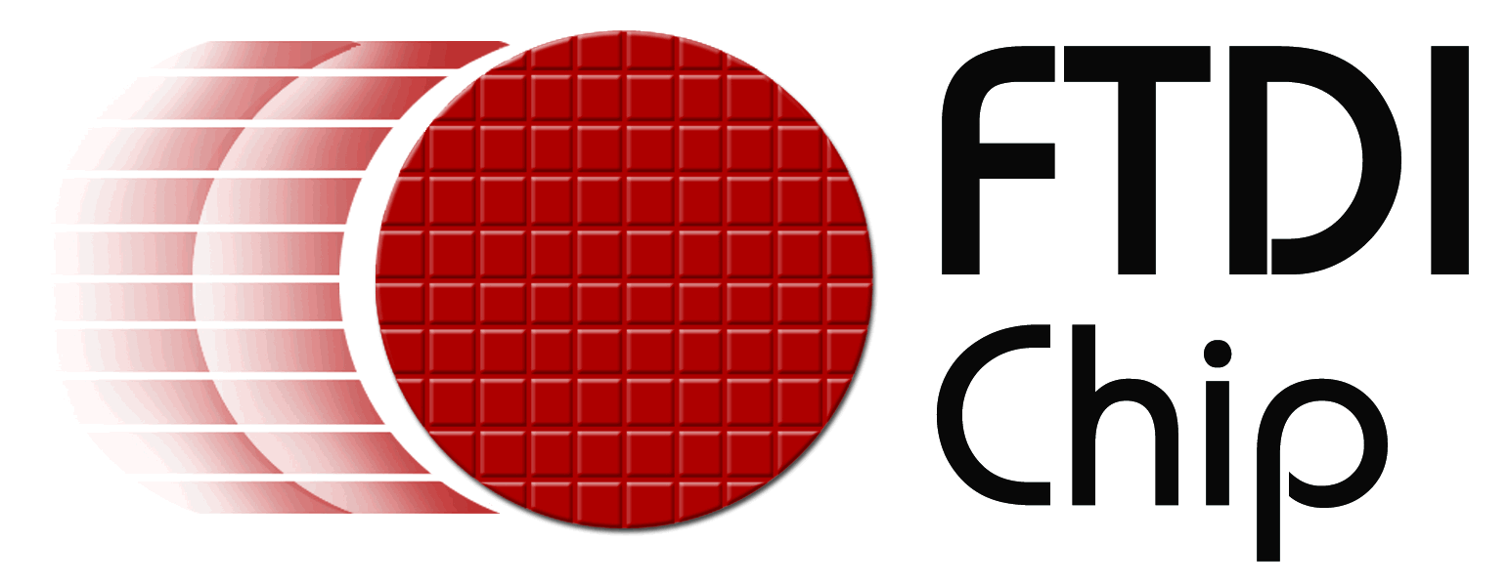
Embedded World - Hall 12.0 , Stand 12-234

Schneller Einkanal-USB-zu-UART/FIFO-Interface-IC für zukünftige Peripherie-Designs
Platzierung in verschiedenen seriellen und parallelen I/O-Konfigurationen möglich, inklusive proprietärer dynamischer bidirektionaler Datenbusse
Future Technology Devices International Limited (FTDI) baut sein Angebot an USB-Interface-ICs mit dem USB2.0 Hi-Speed-Baustein FT232H weiter aus. Der vielseitig einsetzbare Einkanal-USB-zu-UART/FIFO-Schnittstellen-IC lässt sich über EEPROM konfigurieren und somit für verschiedene serielle oder parallele Schnittstellen nutzen. Zusammen mit FTDIs bewährten USB-Gerätetreibern können Entwickler mit dieser Lösung eine Hi-Speed-USB-Anbindung in neue und bestehende Peripherie-Designs integrieren – und das mit minimalem Design- und Support-Aufwand. Das dazugehörige Evaluierungsmodul UM232H unterstützt das schnelle Prototyping und Testen des FT232H, ob dieser für neue Systemdesigns tauglich ist. Der hochintegrierte USB-Gerätetreiber enthält USB-, serielle und parallele Protokoll-Engines und erübrigt jegliche USB-spezifische Firmware-Entwicklung. Der Baustein unterstützt die IO-Schnittstellenspannung 3,3 V mit 5V-toleranten Eingängen. Damit eignet er sich zum Anschluss an zahlreiche Logik-ICs, MPUs und FPGAs.
Neben dem Support asynchroner serieller Schnittstellen (UART) unterstützt der FT232H auch Schnittstellen zu vielen synchronen IOs wie SPI, I²C, JTAG und FPGA-Programmierschnittstellen. Dies geschieht über die integrierte Multi-Protocol Synchronous Serial Engine (MPSSE), die Datenübertragungsraten bis zu 30 Mbit/s bietet. Entwickler können MPSSE auch zur Implementierung ihrer eigenen synchronen seriellen Busprotokolle nutzen.
Als Schnittstellenoption bietet der FT232H den FT1248-Bus – eine proprietäre, synchron Halbduplex-seriell/parallel-Schnittstelle, die mit externer Logik und Datenraten von bis zu 30Mbytes/s kommuniziert. Eine besondere Funktion des FT1248-Busses ist seine Abwägung zwischen Bandbreite und der Anzahl verfügbarer physikalischer Datenleitungen (1, 2, 4 oder 8), die den FT232H mit externer Logik verbinden. Damit steht dem Entwickler optimale Flexibilität zur Verfügung.
Integrierte 1,8- und 3,3-V-Low-Drop-out-(LDO-)Spannungsregler verringern die Anzahl der erforderlichen externen Bauelemente; während die großzügigen Sender-/Empfänger-Datenpuffer (1 Kbyte) mit der USB2.0-Hi-Speed-Technologie gekoppelt sind. Im Vergleich zu bestehenden USB2.0-konformen Full-Speed-Lösungen ergeben sich damit ein wesentlich höherer Datendurchsatz und eine geringere Latenzzeit. Lizenzfreie Treiber für die Betriebssysteme Windows, Linux, Mac und WinCE sind als Download über FTDIs Website erhältlich.
Zu den Gehäuseoptionen für den FT232H zählen bleifreie 48-Pin-LQFP- (FT232HL) oder 48-Pin-QFN- (FT232HQ) Gehäuse. Beide FT232H-Varianten weisen einen Betriebstemperaturbereich von -40 bis +85 °C aus. Der FT232HL kostet je 2,75 US-$ (ab 1000 Stück); der FT232HQ kostet 2,60 US-$ (ab 1000 Stück).
Das Evaluierungsmodul UM232H ermöglicht ein schnelles Prototyping und Testen der FT232H-Plattform und lässt sich über einen Standard-28-Pin-DIP-Sockel (0,6″ breit) anschließen. Ein UM232H-Modul kostet 20 US-$ (für 1 bis 9 Stück).
FT232H IC Datenblatt steht als Download zur Verfügung:
http://www.ftdichip.com/Support/Documents/DataSheets/ICs/DS_FT232H.pdf
UM232H Modul Datenblatt steht als Download zur Verfügung:
http://www.ftdichip.com/Support/Documents/DataSheets/Modules/DS_UM232H.pdf
Bildmaterial steht zur Verfügung unter:
http://www.ftdichip.com/Corporate/FTPress.htm
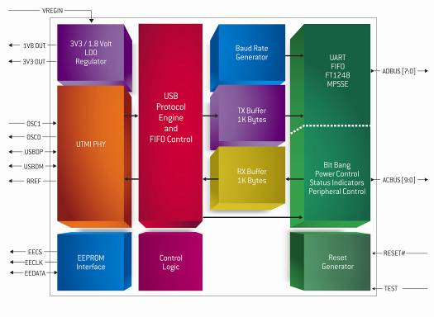
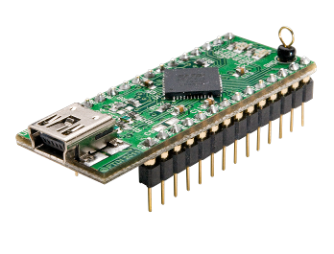
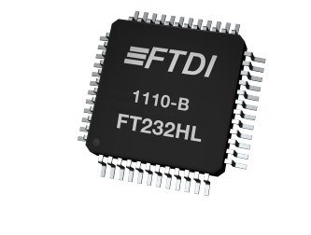

About FTDI
Future Technology Devices International (FTDI) specialises in the design and supply of silicon and software solutions for the Universal Serial Bus (USB). FTDI offers a simple route to USB migration by combining easy-to-implement IC devices with proven, ready-to-use, royalty-free USB firmware and driver software. The company’s single and multi-channel USB peripheral devices come with an easy-to-use UART or FIFO interface. These popular devices can be used in legacy USB-to-RS232/RS422 converter applications or to quickly interface an MCU, PLD, or FPGA to USB. A wide range of evaluation kits and modules are available to evaluate FTDI’s silicon prior to design-in. Vinculum is FTDI’s brand name for a range of USB Host/Slave controller ICs that provide easy implementation of USB Host controller functionality within products and use FTDI's tried and tested firmware to significantly reduce development costs and time to market. FTDI is a fables semiconductor company headquartered in Glasgow, UK with R&D centres in Glasgow and Singapore and has regional sales offices in Oregon, USA, Shanghai, China and Taipei, Taiwan.
More information is available at http://www.ftdichip.com
Regional sales offices and distributor lists are available http://www.ftdichip.com/FTSalesNetwork.htm

For further information and reader enquiries:
Erika Leishman
Future Technology Devices International Limited
Unit 1, 2 Seaward Place, Centurion Business Park, Glasgow, G41 1HH, UK
Tel: +44 (0) 141 429 2777 Fax: +44 (0) 141 429 2758 E-mail: erika.leishman@ftdichip.com

Issued by:
Mike Green
Pinnacle Marketing Communications Ltd
Prosperity House, Dawlish Drive, Pinner, Middsx, HA5 5LN
Tel: +44 (0)20 84296543 E-mail: m.green@pinnaclemarcom.com Web: www.pinnacle-marketing.com

Ref: FTDIPR4 FT232H

